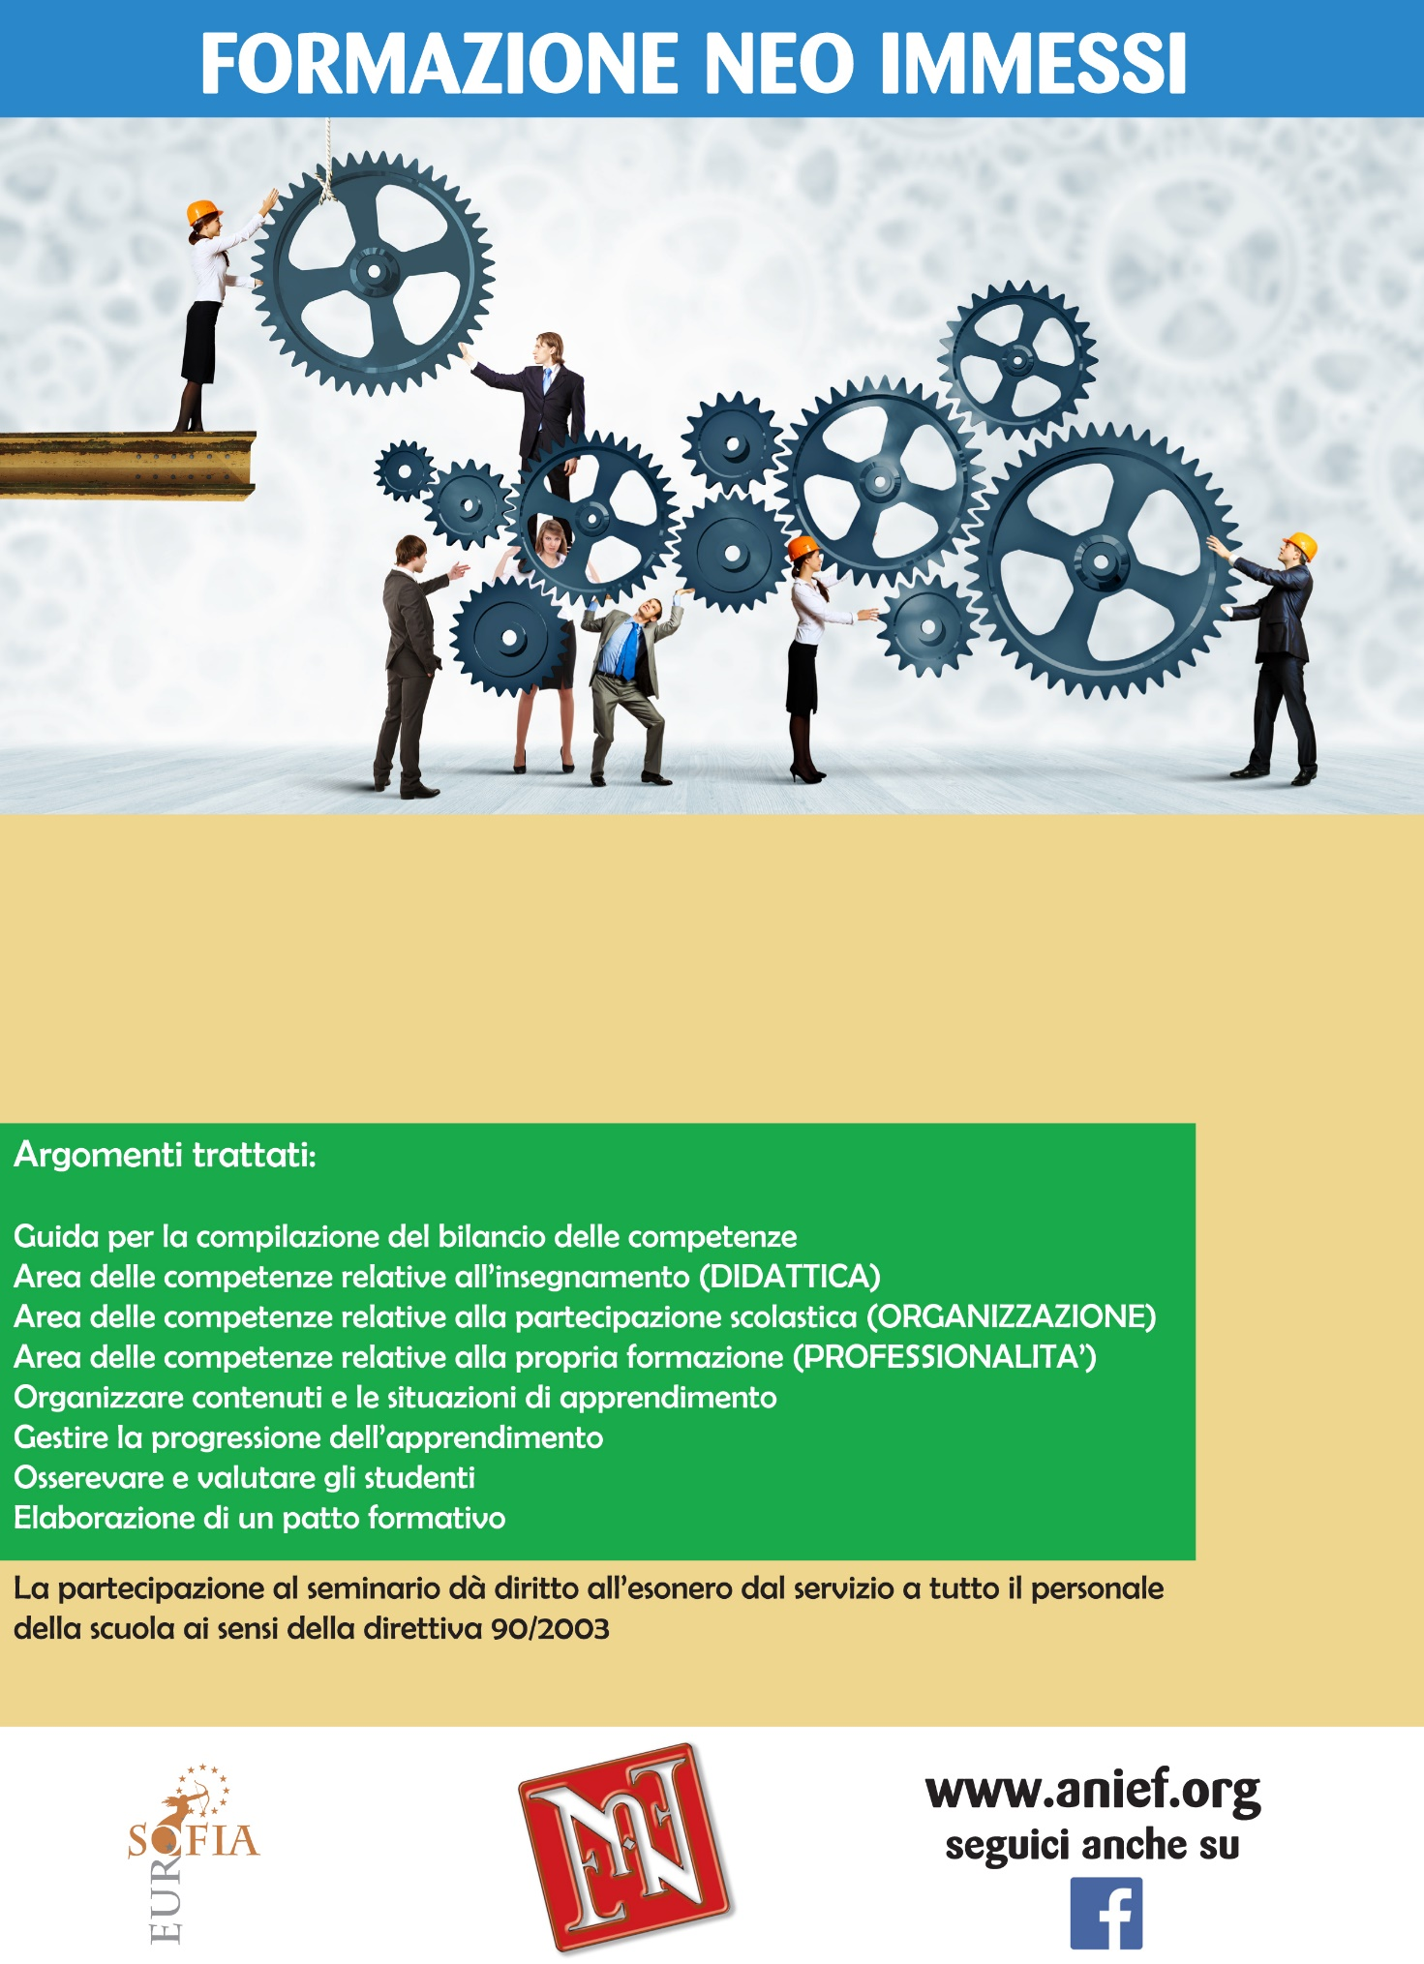

22 gennaio 2016 ore 15.30-18.30

IC K. Wojtyla. Plesso Moscarella,  trav. Tavernola Castellammare di Stabia (NA)

Relatori Stefano Cavallini

Carmen Veropalumbo